Reading Nº1
Objective | Identificar vocabulario de las partes de la escuela.
Name
Tema: Lugares de la escuela

I.- Search the words and paint. (Busca las palabras y píntalas.)
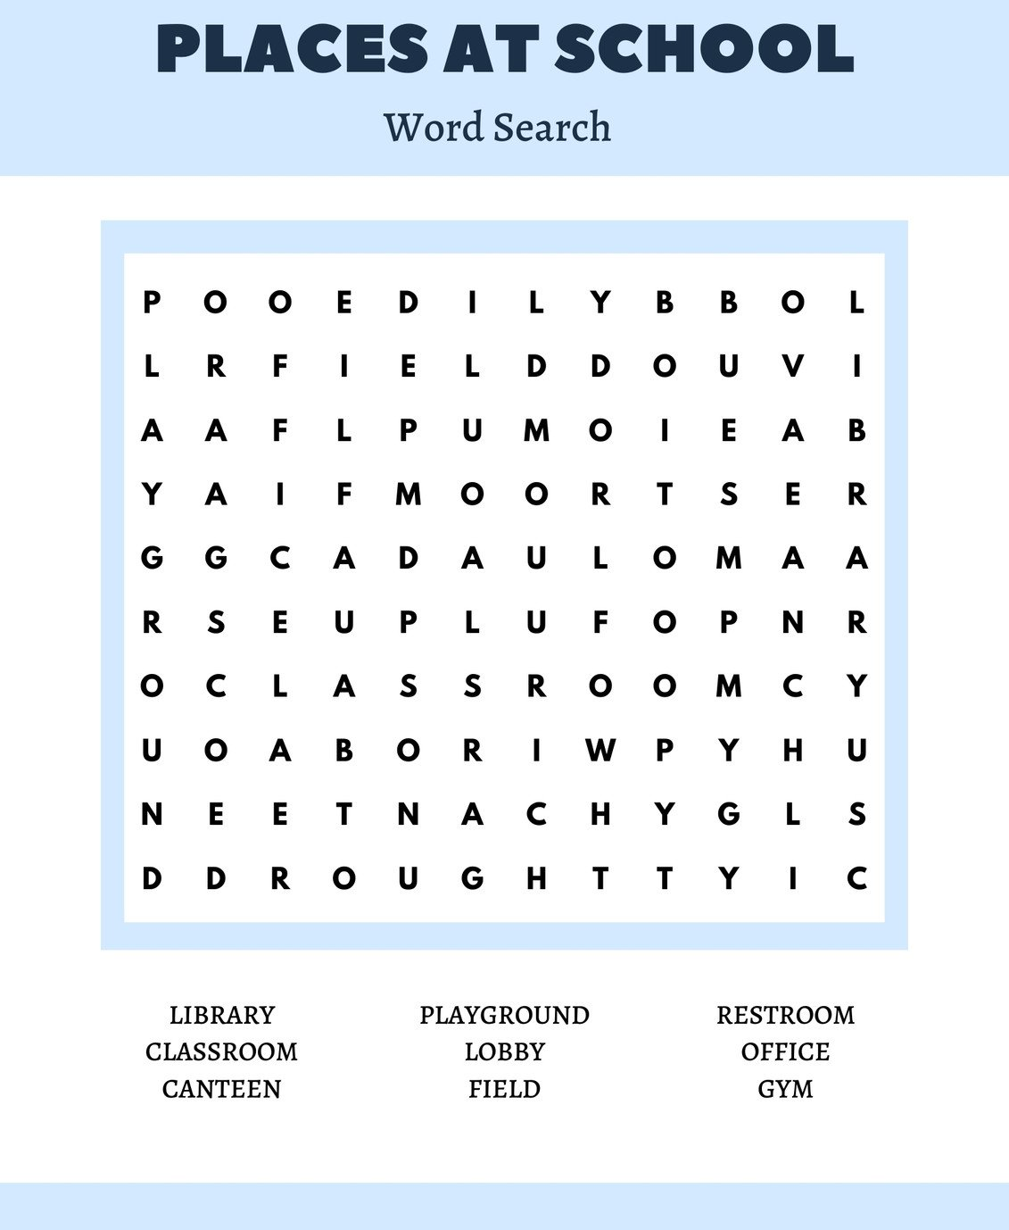

II. Match a sentence with an object. (Une las oraciones con un objeto.)
